

DIAMOND
Documento de especificación del diseño e implementación de la Base de Datos

Andrey Felipe Pinto Uribe
192177

Versión 1.0

Control de cambios
Fecha | Versión | Descripción | Autor
09/02/2023 | 1.0 | Información de la empresa | Felipe pinto
18/02/2025 | 1.1 | Mapa conceptual | Felipe Pinto
02/03/2025 | 1.2 | Mapa lógico | Felipe Pinto
09/03/2025 | 1.3 | Implementación del script DDL inicial (creación de tablas y restricciones primarias). | Felipe Pinto
16/03/2025 | 1.4 | Desarrollo de funciones y triggers para lógica de negocio (cálculos automáticos, validaciones de stock). | Felipe Pinto
23/03/2025 | 1.5 | Implementación de tablas de auditoría (audit_products, audit_invoice_sales) y sus respectivos triggers/funciones. | Felipe Pinto
10/04/2025 | 1.6 | Carga de datos iniciales (DML) y primeras pruebas funcionales de la base de datos. | Felipe Pinto
25/05/2025 | 1.7 | Revisión final del documento, actualización de requisitos y reglas de negocio según BD final, y preparación para despliegue | Felipe Pinto

Tabla de contenido.

Portada
1. Introducción
2. Estrategia y Análisis
  - Negocio y misión
  - Requisitos de información
  - Reglas del negocio
  - Supuestos
  - Modelo conceptual (Diagrama de ER)
  - Modelo lógico (Diagrama de ER)
3. Diseño
  - Especificaciones de diseño
3.2 Transformación del modelo lógico a Diagrama de tablas o grafico de instancias de tablas.
4. Creación
  - Modelo físico.
4.2 Script DDL y DML
4.3 Modelo C4 (Nivel 1: Diagrama contexto sistema, Nivel 2: Diagrama contenedor)
4.4 Desarrollo web
4.5 Repositorio Github
5. Transición
  - Pruebas de aceptación
6. Producción
6.1 Desplegar el modelo físico en la nube
6.2 Colocar en funcionamiento el sistema
7. Conclusión
8. Recomendaciones
9. Glosario
10. Bibliografía

Introducción
Diamond Perfumería es un emprendimiento dedicado a la venta de lociones, como originales, que ha experimentado un crecimiento significativo en los últimos años gracias a su enfoque en la calidad, precios accesibles y un servicio al cliente personalizado. Sin embargo, con el aumento en la demanda y la expansión de su mercado a nivel nacional, los dueños han identificado la necesidad de optimizar la gestión de su negocio para mantener la eficiencia y escalabilidad.
Actualmente, Diamond Perfumería maneja sus operaciones de manera manual o mediante herramientas básicas, lo que ha generado desafíos en áreas clave como:
• Gestión de inventario: Dificultad para mantener un control preciso del stock de productos, lo que ha llevado a faltantes o excesos de inventario.
• Seguimiento de ventas: Falta de un sistema centralizado para registrar y analizar las transacciones, lo que limita la capacidad de tomar decisiones basadas en datos.
• Atención al cliente: La falta de un registro organizado de la información de los clientes dificulta la personalización del servicio y la fidelización.
• Promociones: No existe un sistema eficiente para gestionar promociones y descuentos, lo que limita la capacidad de atraer nuevos clientes y retener a los existentes.
Para abordar estas necesidades, se ha implementado un sistema de base de datos relacional en PostgreSQL bajo el esquema diamond que permite centralizar y automatizar la gestión de la información del negocio. Esta solución incluye:

- Registro detallado de clientes: Almacenado en la tabla diamond.customers, permitiendo personalizar la experiencia de compra y fidelizar a los clientes.
- Seguimiento de ventas y sus detalles: Gestionado a través de las tablas diamond.invoice_sales y diamond.details_invoice_sales, para registrar todas las transacciones y generar la base para informes que apoyen la toma de decisiones.
- Gestión de envíos: Optimizada mediante la tabla diamond.shippings, que se vincula a las ventas y a la información de ubicación (diamond.states y diamond.cities), mejorando el proceso de entrega y la satisfacción del cliente. El costo de envío se calcula automáticamente.
- Gestión de productos e inventario: Controlado en la tabla diamond.products, que incluye stock actual, mínimo y máximo, con validaciones para mantener el inventario dentro de los rangos establecidos.
- Promociones y descuentos: Administradas a través de la tabla diamond.promotions (vinculada a diamond.products) y campos de descuento en los detalles de las facturas, permitiendo gestionar ofertas especiales.
- Gestión de proveedores y compras: Centralizada en las tablas diamond.suppliers, diamond.invoice_suppliers y diamond.details_invoice_suppliers.

La implementación de esta base de datos no solo resuelve los problemas actuales del negocio, sino que también sienta las bases para un crecimiento sostenible, permitiendo a Diamond Perfumería escalar sus operaciones y mantenerse competitiva en el mercado de las fragancias.

Evidencia del negocio




Estrategia y Análisis

Negocio y misión

Historia

Diamond Perfumería es un emprendimiento creado por una pareja apasionada por el mundo de las fragancias en Ocaña. Comenzó como un pequeño negocio local, ofreciendo lociones de alta calidad a precios accesibles. Con el tiempo, gracias a la satisfacción de sus clientes y a una estrategia de marketing efectiva en redes sociales, Diamond Perfumería ha logrado expandirse a nivel nacional, ofreciendo envíos a todo el país.

Misión:
La misión de Diamond Perfumería es ofrecer a sus clientes una experiencia única en la compra de lociones, brindando productos de alta calidad (como originales) a precios accesibles, con un servicio personalizado y envíos rápidos y confiables. Diamond Perfumería busca convertirse en la opción preferida de los amantes de las fragancias, destacándose por su compromiso con la satisfacción del cliente y la innovación en su catálogo de productos.

Visión:
La visión de Diamond Perfumería es ser reconocida como la perfumería líder en ventas de lociones a nivel nacional, destacándose por su amplia variedad de productos, precios competitivos y un servicio al cliente excepcional. Además, aspiran a expandirse en los próximos 5 años, llevando sus fragancias a nuevos mercados.

Valores:

Calidad: Ofrecer productos que cumplan con los más altos estándares de calidad.

Accesibilidad: Mantener precios competitivos para que todos puedan disfrutar de sus fragancias.

Innovación: Estar siempre a la vanguardia en tendencias y nuevos lanzamientos.

Servicio al cliente: Brindar una atención personalizada y soluciones rápidas a las necesidades de los clientes.

Responsabilidad: Gestionar el negocio de manera ética y sostenible.

Objetivos del Negocio:

- Corto Plazo (1 año):

Incrementar la base de clientes en un 30% a nivel nacional.

Implementar un sistema de fidelización para clientes recurrentes.

Optimizar el proceso de envíos para reducir tiempos de entrega.

- Mediano Plazo (2-3 años):

Ampliar el catálogo de productos con nuevas fragancias y marcas exclusivas.

Establecer alianzas estratégicas con proveedores internacionales.

Implementar una plataforma de ventas en línea (e-commerce) propia.

- Largo Plazo (5 años):

Expandirse a mercados reconocidos.

Posicionar la marca Diamond Perfumería como sinónimo de calidad y confianza en el sector de las fragancias.

Requisitos de información

El negocio necesita capturar información relacionada con los clientes, productos, ventas, inventario, envíos, promociones y proveedores.

ID | Requerimiento
1 | Se requiere información actualizada de los clientes, incluyendo nombre, apellido, número de teléfono y email.
2 | Se necesita registrar los detalles de cada producto, como nombre, descripción, tipo (categoría), precio actual y proveedor asociado.
3 | Es necesario capturar los datos de cada venta, incluyendo fecha, cliente, productos vendidos, cantidad, precio unitario, total y método de pago.
4 | Se debe registrar el historial de envíos, incluyendo fecha de envío, dirección de entrega, costo de envío y estado (pendiente, en tránsito, entregado).
5 | Se requiere un sistema para gestionar el inventario, que permita alertar cuando un producto esté por agotarse (basado en Stock Mínimo).
6 | Es necesario generar informes de ventas por período (diario, semanal, mensual) para análisis de tendencias.
7 | Se debe registrar el historial de precios de los productos para análisis de rentabilidad.
8 | Se necesita identificar clientes frecuentes y ofrecerles promociones especiales.
9 | Se debe poder identificar los productos más vendidos y los menos vendidos para tomar decisiones de compra.
10 | Se necesita gestionar promociones y descuentos aplicables a productos específicos.
11 | Se debe registrar la información de los proveedores, incluyendo nombre, contacto y dirección.

Reglas del negocio

ID | Regla | Tipo
1 | Cada cliente debe tener un identificador único (ID) para evitar duplicados. | E
2 | Un producto no puede venderse si su cantidad en inventario es menor o igual a 0. | P
3 | Los precios de los productos pueden cambiar con el tiempo, pero se debe conservar un historial de precios. | E
4 | Un cliente puede realizar múltiples compras, pero cada compra (ENVOICE_SALE) debe estar asociada a un único cliente (CUSTOMER). | E
5 | Cuando un producto alcance su punto mínimo de inventario (Stock <= Stock_Min), se debe generar una alerta para reabastecer. | P
6 | Los envíos (SHIPPING) deben ser registrados con un estado (Status) que indique su progreso (pendiente, en tránsito, entregado). | E
7 | Los informes de ventas deben generarse al finalizar cada mes. | E

E: Estructural. Indican los tipos de información que se van a almacenar (atributos) y como se interrelacionan los elementos de información (relaciones). Se puede representar en el diagrama ERD.

P: Procedimiento. Representa pasos, procesos ó flujos de trabajo de un negocio. Generalmente no se puede representar en el diagrama ERD. "Implantar mediante programación" significa que, una vez creada la base de datos, un programador escribirá código que aplicaría una regla de negocio.

Supuestos

ID | Supuesto
1 | Los clientes están dispuestos a proporcionar sus datos personales (first_name, last_name, phone, email) para realizar compras y recibir envíos (delivery_address).
2 | Los precios de los productos (products.current_price) pueden variar con el tiempo, pero los cambios no afectarán los precios de las ventas (details_invoice_sales.unit_price) ya registradas.
3 | Los clientes aceptan que sus datos de compra (invoice_sales, details_invoice_sales) se utilicen para análisis de ventas y para la posible asignación de promociones.
4 | La lógica de cálculo de costos de envío (gratuito para ventas >= 200,000, de lo contrario un costo fijo de 15 unidades monetarias) implementada en la función fn_calculate_shipping_cost es adecuada para las operaciones actuales y no requerirá variaciones complejas (ej. por peso, destino específico más allá del umbral de gratuidad) sin modificar la función.
5 | Los valores de stock_min y stock_max en la tabla products serán definidos y mantenidos de forma coherente para una gestión de inventario efectiva. La función fn_validate_stock_range asegura que el stock se mantenga dentro de estos límites al actualizar productos.
6 | La actualización automática de los totales en las facturas (invoice_sales, invoice_suppliers) a través de los triggers (fn_update_total_invoice_sales, fn_update_total_invoice_suppliers) es un comportamiento deseado y los cálculos de subtotales en los detalles son precisos.
7 | Se asume que la información geográfica en las tablas cities y states es precisa y suficiente para determinar las zonas de envío y que el sistema de aplicación utilizará shippings.id_state para la logística.
8 | Se asume que los tipos de pago definidos en la tabla payment_types cubren todas las modalidades de pago aceptadas actualmente por el negocio.

El modelador de datos debe intentar mantener las suposiciones en un mínimo y, por lo tanto, debe intentar obtener todas las respuestas a sus preguntas. Sin embargo, esto no siempre es posible, por lo que las suposiciones se deberán documentar.

Mapa conceptual

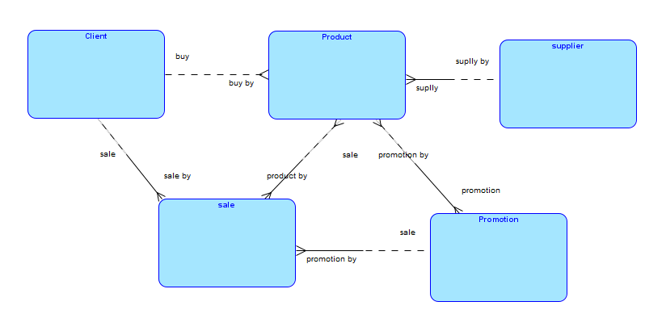

Diseño Lógico Normalizado
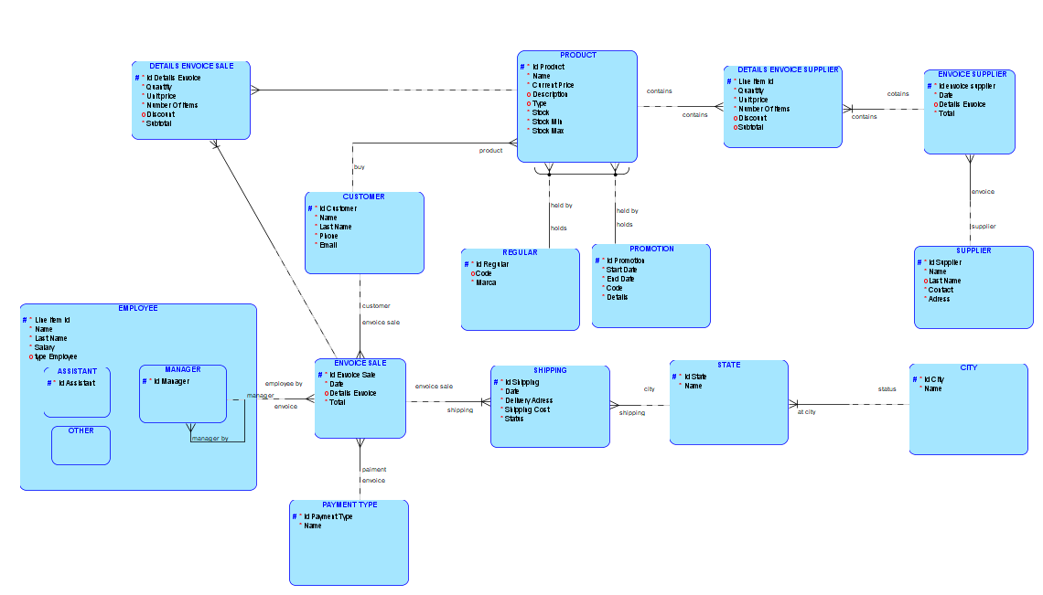

Diseño

Especificaciones de diseño

Transformación del modelo lógico a Diagrama de tablas.

Tabla 1: CUSTOMERS

Nombre de la tabla | Nombre abreviado de la tabla
CUSTOMERS | CUST
Type Key | Opcionality | Column Name | Type Data | Size
PK | * | id_customer | VARCHAR | 4
 | * | name | VARCHAR | 20
 | * | last_name | VARCHAR | 20
 | * | phone | VARCHAR | 20
 | * | email | VARCHAR | 30

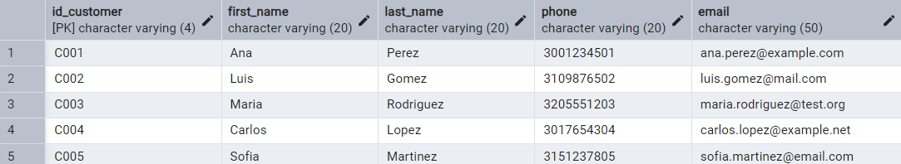

Tabla 2: EMPLOYEES (Implementación Tabla Única)

Nombre de la Tabla | Abreviatura de la Tabla
EMPLOYEES | EPE
Type Key | Opcionality | Column Name | Type Data | Size
PK | * | id_line_item | VARCHAR | 4
 | * | firts_name | VARCHAR | 20
 | * | last_name | VARCHAR | 20
 | ° | salary | Number
 | * | employee_type | VARCHAR | 10
FK | ° | id_manager | VARCHAR | 4

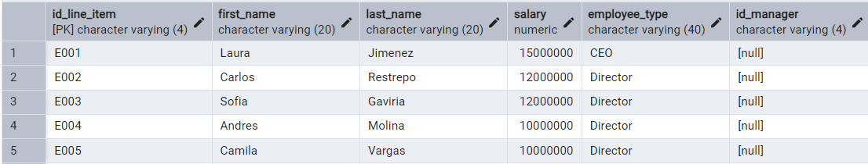

Tabla 3: PRODUCTS

Nombre de la Tabla | Abreviatura de la Tabla
PRODUCTS | PRD
Type Key | Opcionality | Column Name | Type Data | Size
PK | * | id_product | VARCHAR | 4
 | * | name | VARCHAR | 40
 | * | current_price | NUMBER
 | * | description | VARCHAR | 100
 | * | type | VARCHAR | 40
 | * | stock | INTEGER
 | * | stock_min | INTEGER
 | * | stock_max | INTEGER
FK | ° | id_customer | VARCHAR | 4
FK | ° | id_regular | VARCHAR | 4
FK | ° | id_promotion | VARCHAR | 4

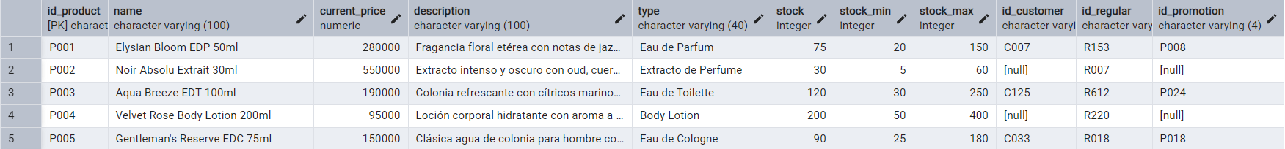

Tabla 4: INVOICE_SALES

Nombre de la Tabla | Abreviatura de la Tabla
INVOICE_SALES | ES
Type Key | Opcionality | Column Name | Type Data | Size
PK | * | id_invoice_sale | VARCHAR | 4
 | * | date | DATE
 | ° | details_invoice | VARCHAR | 100
 | * | total | NUMERIC
FK | * | id_customer | VARCHAR | 4
FK | * | id_paiment_type | VARCHAR | 4
FK | * | id_line_item | VARCHAR | 4

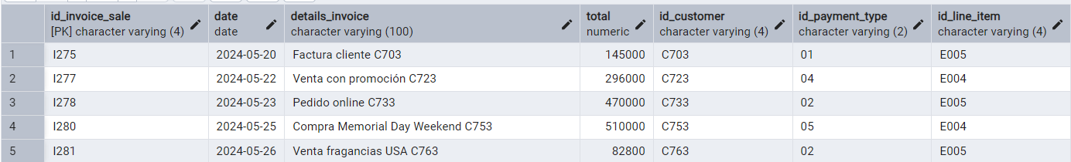

Tabla 5: DETAILS_INVOICE_SALES

Nombre de la Tabla | Abreviatura de la Tabla
DETAILS_INVOICE_SALES | DES
Type Key | Opcionality | Column Name | Type Data | Size
PK | * | id_details_invoice_sale | VARCHAR | 4
 | * | quantity | INTEGER
 | * | unit_price | NUMBER
 | * | discount | NUMBER
 | * | subtotal | NUMBER
FK | * | id_invoice_sale | VARCHAR | 4
FK | * | id_product | VARCHAR | 4
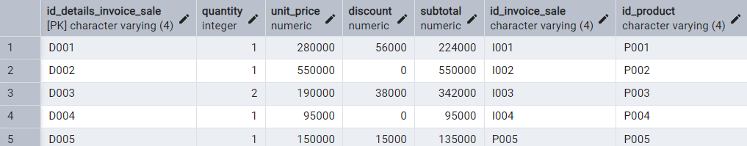
Tabla 6: PAYMENT_TYPES

Nombre de la Tabla | Abreviatura de la Tabla
PAYMENT_TYPES | PT
Type Key | Opcionality | Column Name | Type Data | Size
PK | * | id_paiment_type | VARCHAR | 2
 | * | name | VARCHAR | 40

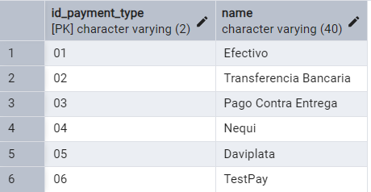

Tabla 7: SHIPPINGS

Nombre de la Tabla | Abreviatura de la Tabla
SHIPPINGS | SHP
Type Key | Opcionality | Column Name | Type Data | Size
PK | * | id_shipping | VARCHAR | 4
 | * | date | DATE
 | * | delivery_address | VARCHAR | 100
 | * | shipping_cost | NUMBERIC
 | * | status | CHAR | 1
FK | * | id_invoice_sale | VARCHAR | 4
FK | * | id_city | VARCHAR | 3

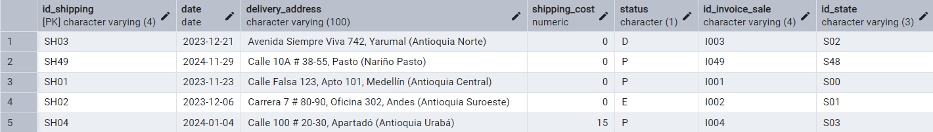

Tabla 8: REGULARS

Nombre de la Tabla | Abreviatura de la Tabla
REGULARS | REG
Type Key | Opcionality | Column Name | Type Data | Size
PK | * | id_regular | VARCHAR | 4
 | ° | code | VARCHAR | 4
 | * | brand | VARCHAR | 20
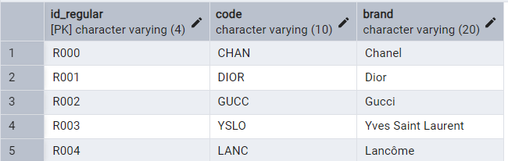

Tabla 9: PROMOTIONS

Nombre de la Tabla | Abreviatura de la Tabla
PROMOTIONS | PROM
Type Key | Opcionality | Column Name | Type Data | Size
PK | * | id_promotion | VARCHAR | 4
 | * | start_date | DATE
 | * | end_date | DATE
 | * | code | VARCHAR | 4
 | ° | details | VARCHAR | 100

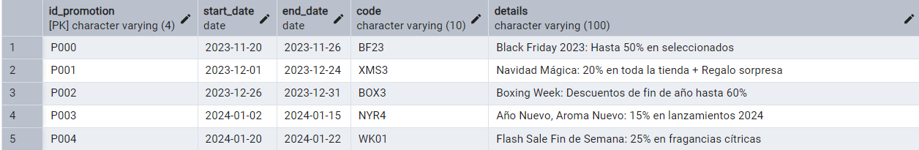
Tabla 10: CITIES

Nombre de la Tabla | Abreviatura de la Tabla
CITIES | CITY
Type Key | Opcionality | Column Name | Type Data | Size
PK | * | Id_City | VARCHAR | 3
 | * | Name | VARCHAR | 40

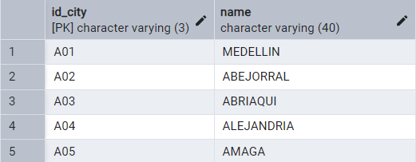

Tabla 11: STATES

Nombre de la Tabla | Abreviatura de la Tabla
STATES | STE
Type Key | Opcionality | Column Name | Type Data | Size
PK | * | id_state | VARCHAR | 3
 | * | name | VARCHAR | 40
FK | * | id_city | VARCHAR | 3

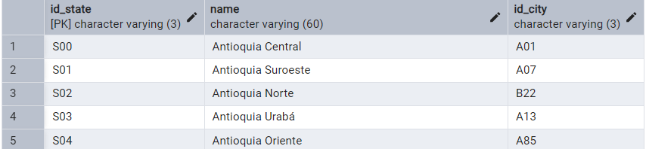

Tabla 12: SUPPLIERS

Nombre de la Tabla | Abreviatura de la Tabla
SUPPLIERS | SUP
Type Key | Opcionality | Column Name | Type Data | Size
PK | * | id_supplier | VARCHAR | 4
 | * | first_name | VARCHAR | 20
 | ° | last_name | VARCHAR | 15
 | * | contact | VARCHAR | 20
 | * | address | VARCHAR | 50
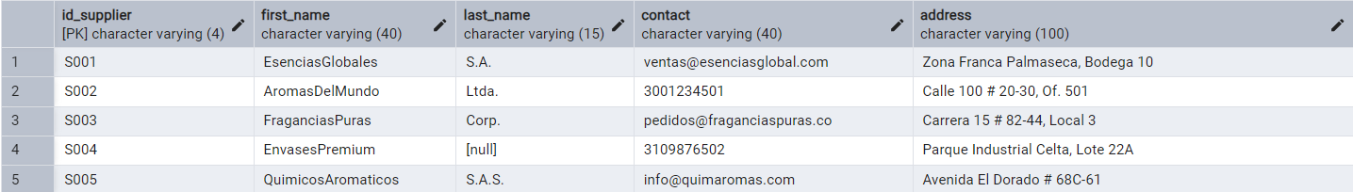
Tabla 13: INVOICE_SUPPLIERS

Nombre de la Tabla | Abreviatura de la Tabla
INVOICE_SUPPLIERS | ESUP
Type Key | Opcionality | Column Name | Type Data | Size
PK | * | id_invoice_supplier | VARCHAR | 20
 | * | date | DATE
 | ° | details_invoice | VARCHAR | 100
 | * | total | NUMBERIC
FK | * | id_supplier | VARCHAR | 4

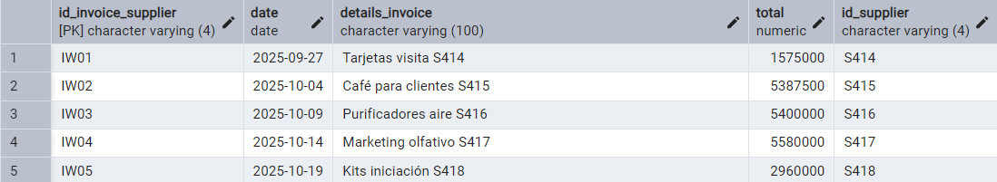

Tabla 14: DETAILS_INVOICE_SUPPLIERS

Nombre de la Tabla | Abreviatura de la Tabla
DETAILS_INVOICE_SUPPLIERS | DESUP
Type Key | Opcionality | Column Name | Type Data | Size
PK | * | id_line_item | VARCHAR | 4
 | * | quantity | INTEGER
 | * | unit_price | NUMERIC
 | ° | discount | NUMBER
 | ° | subtotal | NUMBER
FK | * | id_invoice_supplier | VARCHAR | 20
FK | * | id_product | VARCHAR | 4

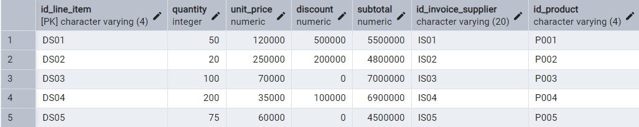

4. Creación
  - Modelo físico.
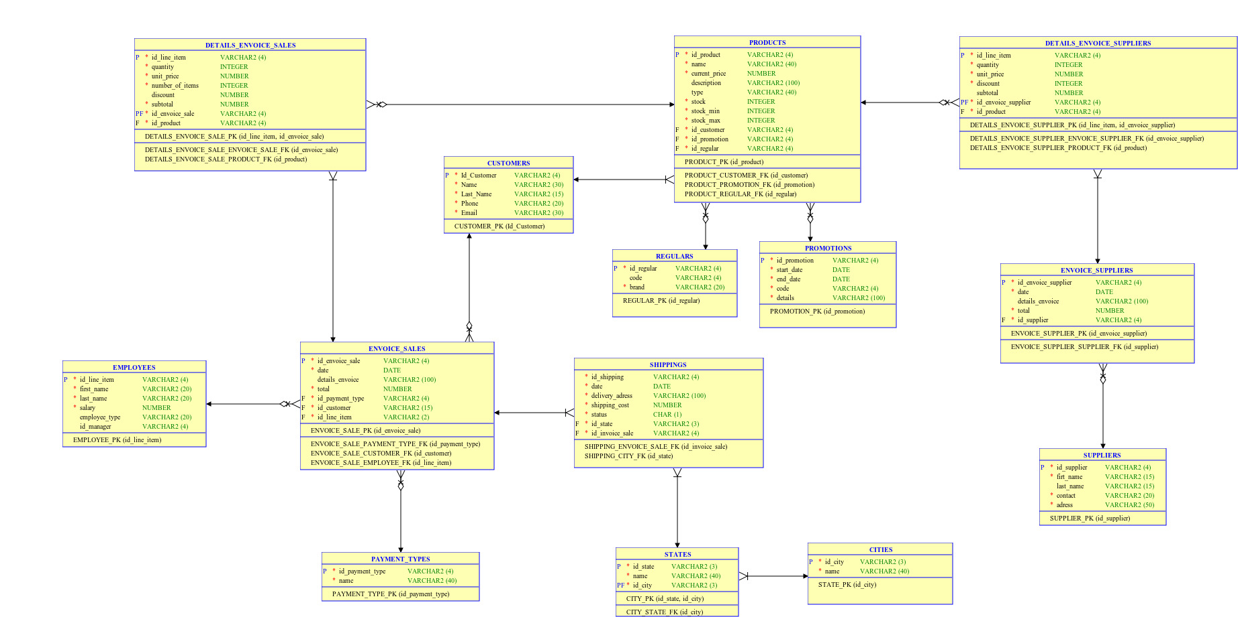
  - Script DDL y DML

-- Tabla 1: CUSTOMERS
CREATE TABLE DIAMOND.CUSTOMERS(
id_customer VARCHAR(4),
first_name VARCHAR(20),
last_name VARCHAR(20),
phone VARCHAR(20),
email VARCHAR(50),
CONSTRAINT PK_CUSTOMERS PRIMARY KEY(id_customer),
CONSTRAINT NN_CUSTOMERS_first_name CHECK (first_name IS NOT NULL),
CONSTRAINT NN_CUSTOMERS_last_name CHECK (last_name IS NOT NULL),
CONSTRAINT NN_CUSTOMERS_phone CHECK (phone IS NOT NULL),
CONSTRAINT UQ_CUSTOMERS_email UNIQUE (email)
);

-- Tabla 2: EMPLOYEES (Implementación Tabla Única)
CREATE TABLE DIAMOND.EMPLOYEES(
id_line_item VARCHAR(4),
first_name VARCHAR(20),
last_name VARCHAR(20),
salary NUMERIC,
employee_type VARCHAR(10),
id_manager VARCHAR(4),
CONSTRAINT PK_EMPLOYEES PRIMARY KEY(id_line_item),
CONSTRAINT NN_EMPLOYEES_first_name CHECK (first_name IS NOT NULL),
CONSTRAINT NN_EMPLOYEES_last_name CHECK (last_name IS NOT NULL),
CONSTRAINT NN_EMPLOYEES_salary CHECK (salary IS NOT NULL),
CONSTRAINT NN_employee_type CHECK (employee_type IS NOT NULL),
CONSTRAINT FK_EMPLOYEES_MANAGER FOREIGN KEY (id_manager)
REFERENCES DIAMOND.EMPLOYEES(id_line_item) --Auto referencia
);

--Tabla 6: PAYMENT_TYPES
CREATE TABLE DIAMOND.PAYMENT_TYPES (
id_payment_type VARCHAR(4),
name VARCHAR(40),
CONSTRAINT PK_PAYMENT_TYPES PRIMARY KEY (id_payment_type),
CONSTRAINT NN_PAYMENT_TYPES_name CHECK (name IS NOT NULL)
);

--Tabla 8: REGULARS
CREATE TABLE DIAMOND.REGULARS(
id_regular VARCHAR(4),
code VARCHAR(4),
brand VARCHAR(20),
CONSTRAINT PK_REGULARS PRIMARY KEY(id_regular),
CONSTRAINT NN_brand CHECK (brand IS NOT NULL)
);

--Tabla 9: PROMOTIONS
CREATE TABLE DIAMOND.PROMOTIONS (
id_promotion VARCHAR(2),
start_date DATE,
end_date DATE,
code VARCHAR(4),
details VARCHAR(100),
CONSTRAINT PK_PROMOTIONS PRIMARY KEY(id_promotion),
CONSTRAINT NN_start_date CHECK (start_date IS NOT NULL),
CONSTRAINT NN_end_date CHECK (end_date IS NOT NULL),
CONSTRAINT NN_PROMOTIONS_code CHECK (code IS NOT NULL)
);

--Tabla 10: CITIES
CREATE TABLE DIAMOND.CITIES (
id_city VARCHAR(3),
name VARCHAR(40),
CONSTRAINT PK_CITIES PRIMARY KEY (id_city),
CONSTRAINT NN_CITIES_name CHECK (name IS NOT NULL)
);

--Table 12: SUPPLIERS
CREATE TABLE DIAMOND.SUPPLIERS (
id_supplier VARCHAR(4),
first_name VARCHAR(20),
last_name VARCHAR(15),
contact VARCHAR(20),
address VARCHAR(50),
CONSTRAINT PK_SUPPLIERS PRIMARY KEY (id_supplier),
CONSTRAINT NN_SUPPLIERS_first_name CHECK (first_name IS NOT NULL),
CONSTRAINT NN_SUPPLIERS_contact CHECK (contact IS NOT NULL),
CONSTRAINT NN_SUPPLIERS_address CHECK (address IS NOT NULL)
);

--Table 11: STATES
CREATE TABLE DIAMOND.STATES (
id_state VARCHAR(3),
name VARCHAR(40),
id_city VARCHAR(3),
CONSTRAINT PK_STATES PRIMARY KEY (id_state),
CONSTRAINT NN_STATES_name CHECK (name IS NOT NULL),
CONSTRAINT NN_STATES_id_city CHECK (id_city IS NOT NULL),
CONSTRAINT FK_STATES_CITIES FOREIGN KEY (id_city)
REFERENCES DIAMOND.CITIES (id_city)
);

-- Tabla 3: PRODUCTS
CREATE TABLE DIAMOND.PRODUCTS (
id_product VARCHAR(4),
name VARCHAR(40),
current_price NUMERIC,
description VARCHAR(100),
type VARCHAR(40),
stock INTEGER,
stock_min INTEGER,
stock_max INTEGER,
id_customer VARCHAR(4),
id_regular VARCHAR(4),
id_promotion VARCHAR(4),
CONSTRAINT PK_PRODUCTS PRIMARY KEY (id_product),
CONSTRAINT NN_PRODUCTS_name CHECK (name IS NOT NULL),
CONSTRAINT NN_PRODUCTS_current_price CHECK (current_price IS NOT NULL),
CONSTRAINT NN_PRODUCTS_stock CHECK (stock IS NOT NULL),
CONSTRAINT NN_PRODUCTS_stock_min CHECK (stock_min IS NOT NULL),
CONSTRAINT NN_PRODUCTS_stock_max CHECK (stock_max IS NOT NULL),
CONSTRAINT FK_PRODUCTS_CUSTOMERS FOREIGN KEY (id_customer)
REFERENCES DIAMOND.CUSTOMERS (id_customer),
CONSTRAINT FK_PRODUCTS_REGULARS FOREIGN KEY (id_regular)
REFERENCES DIAMOND.REGULARS (id_regular),
CONSTRAINT FK_PRODUCTS_PROMOTIONS FOREIGN KEY (id_promotion)
REFERENCES DIAMOND.PROMOTIONS (id_promotion)
);

-- Tabla 4: INVOICE_SALES
CREATE TABLE DIAMOND.INVOICE_SALES (
id_invoice_sale VARCHAR(4),
date DATE,
details_invoice VARCHAR(100),
total NUMERIC,
id_customer VARCHAR(4),
id_payment_type VARCHAR(2),
id_line_item VARCHAR(4),
CONSTRAINT PK_INVOICE_SALES PRIMARY KEY (id_invoice_sale),
CONSTRAINT NN_INVOICE_SALES_date CHECK (date IS NOT NULL),
CONSTRAINT NN_INVOICE_SALES_total CHECK (total IS NOT NULL),
CONSTRAINT NN_INVOICE_SALES_id_customer CHECK (id_customer IS NOT NULL),
CONSTRAINT NN_INVOICE_SALES_id_payment_type CHECK (id_payment_type IS NOT NULL),
CONSTRAINT NN_INVOICE_SALES_id_line_item CHECK (id_line_item IS NOT NULL),
CONSTRAINT FK_INVOICE_SALES_CUSTOMERS FOREIGN KEY (id_customer)
REFERENCES DIAMOND.CUSTOMERS (id_customer),
CONSTRAINT FK_INVOICE_SALES_PAYMENT_TYPES FOREIGN KEY (id_payment_type)
REFERENCES DIAMOND.PAYMENT_TYPES (id_payment_type),
CONSTRAINT FK_INVOICE_SALES_EMPLOYEES FOREIGN KEY (id_line_item)
REFERENCES DIAMOND.EMPLOYEES (id_line_item)
);

--Table 5:DETAILS_INVOICE_SALES
CREATE TABLE DIAMOND.DETAILS_INVOICE_SALES(
id_details_invoice_sale VARCHAR(4),
quantity INTEGER,
unit_price NUMERIC,
discount NUMERIC,
subtotal NUMERIC,
id_invoice_sale VARCHAR(4),
id_product VARCHAR(4),
CONSTRAINT PK_DETAILS_INVOICE_SALES PRIMARY KEY(id_details_invoice_sale),
CONSTRAINT NN_DETAILS_INVOICE_SALES_QUANTITY CHECK (quantity IS NOT NULL),
CONSTRAINT NN_DETAILS_INVOICE_SALES_PRICE CHECK (unit_price IS NOT NULL),
CONSTRAINT NN_DETAILS_INVOICE_SALES_DISCOUNT CHECK (discount IS NOT NULL),
CONSTRAINT NN_DETAILS_INVOICE_SALES_SUBTOTAL CHECK (subtotal IS NOT NULL),
CONSTRAINT NN_DETAILS_INVOICE_SALES_INVOICE_SALE CHECK (id_invoice_sale IS NOT NULL),
CONSTRAINT NN_DETAILS_INVOICE_SALES_PRODUCT CHECK (id_product IS NOT NULL),
CONSTRAINT FK_DETAILS_INVOICE_SALES_INVOICE_SALE FOREIGN KEY(id_invoice_sale)
REFERENCES DIAMOND.INVOICE_SALES(id_invoice_sale),
CONSTRAINT FK_DETAILS_INVOICE_SALES_PRODUCT FOREIGN KEY (id_product)
REFERENCES DIAMOND.PRODUCTS(id_product)
);

--Tabla 7: SHIPPINGS
CREATE TABLE DIAMOND.SHIPPINGS(
id_shipping VARCHAR(4),
date DATE,
delivery_address VARCHAR(100),
shipping_cost NUMERIC,
status CHAR(1),
id_invoice_sale VARCHAR(4),
id_state VARCHAR(3),
CONSTRAINT PK_SHIPPINGS PRIMARY KEY(id_shipping),
CONSTRAINT NN_SHIPPINGS_DATE CHECK (date IS NOT NULL),
CONSTRAINT NN_SHIPPINGS_DELIVERY_ADDRESS CHECK (delivery_address IS NOT NULL),
CONSTRAINT NN_SHIPPINGS_SHIPPING_COST CHECK (shipping_cost IS NOT NULL),
CONSTRAINT NN_SHIPPINGS_STATUS CHECK (status IS NOT NULL),
CONSTRAINT NN_SHIPPINGS_INVOICE_SALE CHECK (id_invoice_sale IS NOT NULL),
CONSTRAINT NN_SHIPPINGS_STATES CHECK (id_state IS NOT NULL),
CONSTRAINT FK_SHIPPINGS_INVOICE_SALE FOREIGN KEY(id_invoice_sale)
REFERENCES DIAMOND.INVOICE_SALES(id_invoice_sale),
CONSTRAINT FK_SHIPPINGS_STATES FOREIGN KEY (id_state)
REFERENCES DIAMOND.STATES(id_state)
);

-- Tabla 13: INVOICE_SUPPLIERS
CREATE TABLE DIAMOND.INVOICE_SUPPLIERS(
id_invoice_supplier VARCHAR(20),
date DATE,
details_invoice VARCHAR(100),
total NUMERIC,
id_supplier VARCHAR(4),
CONSTRAINT PK_INVOICE_SUPPLIERS PRIMARY KEY(id_invoice_supplier),
CONSTRAINT NN_INVOICE_SUPPLIERS_DATE CHECK (date IS NOT NULL),
CONSTRAINT NN_INVOICE_SUPPLIERS_TOTAL CHECK (total IS NOT NULL),
CONSTRAINT NN_INVOICE_SUPPLIERS_SUPPLIER_ID CHECK (id_supplier IS NOT NULL),
CONSTRAINT FK_INVOICE_SUPPLIERS_SUPPLIER_ID FOREIGN KEY(id_supplier)
REFERENCES DIAMOND.SUPPLIERS(id_supplier)
);

--Tabla 14: DETAILS_INVOICE_SUPPLIERS
CREATE TABLE DIAMOND.DETAILS_INVOICE_SUPPLIERS(
id_line_item VARCHAR(4),
quantity INTEGER,
unit_price NUMERIC,
discount NUMERIC,
subtotal NUMERIC,
id_invoice_supplier VARCHAR(20),
id_product VARCHAR(4),
CONSTRAINT PK_DETAILS_INVOICE_SUPPLIERS PRIMARY KEY (id_line_item),
CONSTRAINT NN_DETAILS_INVOICE_SUPPLIERS_QUANTITY CHECK (quantity IS NOT NULL),
CONSTRAINT NN_DETAILS_INVOICE_SUPPLIERS_PRICE CHECK (unit_price IS NOT NULL),
CONSTRAINT NN_DETAILS_INVOICE_SUPPLIERS_INVOICE_SUPPLIER CHECK (id_invoice_supplier IS NOT NULL),
CONSTRAINT NN_DETAILS_INVOICE_SUPPLIERS_PRODUCT CHECK (id_product IS NOT NULL),
CONSTRAINT FK_DETAILS_INVOICE_SUPPLIERS_INVOICE_SUPPLIER FOREIGN KEY(id_invoice_supplier)
REFERENCES DIAMOND.INVOICE_SUPPLIERS(id_invoice_supplier),
CONSTRAINT FK_DETAILS_INVOICE_SUPPLIERS_PRODUCT FOREIGN KEY(id_product)
REFERENCES DIAMOND.PRODUCTS(id_product)
);

  - Modelo C4
  - Repositorio Github
https://github.com/pintofelipe/Diamond

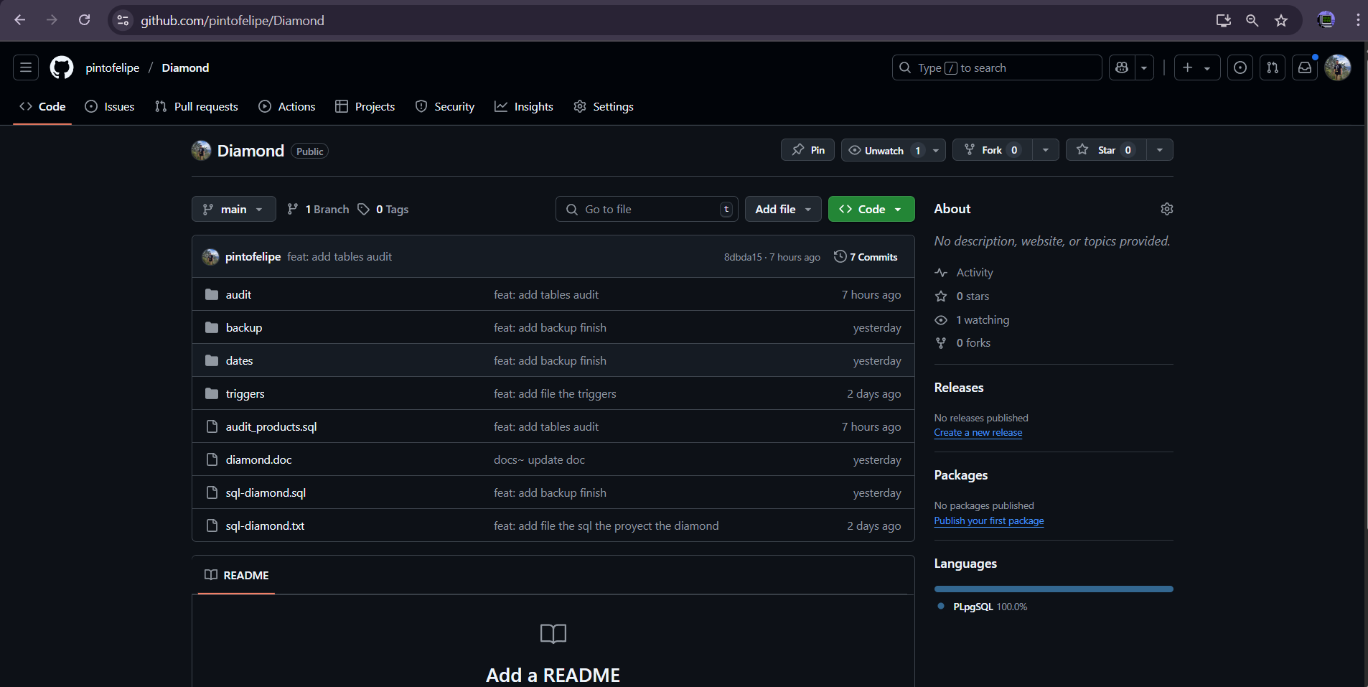

5. Transición
5.1 Pruebas de aceptación

6. Producción
6.1 Despegar el modelo físico en la nube

7. Conclusión
La creación e implementación de la base de datos relacional para Diamond Perfumería representa un paso fundamental hacia la modernización y optimización de sus operaciones. Este proyecto ha abordado con éxito los desafíos identificados en la gestión manual del negocio, proporcionando una solución robusta y escalable construida sobre PostgreSQL.
A través de un diseño cuidadoso, hemos centralizado la información crítica, desde el detalle de cada cliente y producto hasta el seguimiento exhaustivo de ventas, inventarios y envíos. La incorporación de lógica de negocio mediante funciones y triggers, como el cálculo automático de costos de envío o la validación de rangos de stock, automatiza procesos clave y reduce la posibilidad de errores humanos, permitiendo al personal de Diamond Perfumería enfocarse en tareas de mayor valor.

La estructura implementada no solo resuelve las necesidades actuales, como una mejor gestión del inventario y una visión clara del rendimiento de las ventas, sino que también sienta las bases para futuras expansiones, como la integración con una plataforma de comercio electrónico o el desarrollo de herramientas analíticas más avanzadas.
En definitiva, esta base de datos es más que un simple repositorio de información; es una herramienta estratégica que empoderará a Diamond Perfumería para tomar decisiones informadas, mejorar la experiencia de sus clientes y continuar su trayectoria de crecimiento en el competitivo mercado de las fragancias. El camino hacia una gestión más eficiente y basada en datos está ahora claramente trazado.

8. Recomendaciones

Tras la finalización del diseño e implementación de la base de datos para Diamond Perfumería, se proponen las siguientes recomendaciones para asegurar su óptimo funcionamiento, mantenimiento y evolución:
- Capacitación Continua del Personal:
Asegurar que el personal encargado de interactuar con el sistema (ya sea directamente con la BD o a través de una aplicación futura) reciba capacitación adecuada sobre el uso correcto de los datos, la importancia de la integridad de la información y los procesos definidos.

- Mantenimiento Regular de la Base de Datos:
Establecer un plan de mantenimiento preventivo que incluya tareas como la realización de copias de seguridad periódicas (Supabase ofrece esto, pero es bueno conocer el proceso), la monitorización del rendimiento, y la optimización de índices según sea necesario a medida que los datos crezcan.

- Documentación Viva:
Mantener este documento de especificación actualizado. Cualquier cambio futuro en la estructura de la base de datos, nuevas reglas de negocio implementadas o modificaciones en los procedimientos deben reflejarse aquí para que sirva como una referencia fiable.

- Seguridad de los Datos:
En Supabase, revisar y configurar adecuadamente las Políticas de Seguridad para cada tabla, asegurando que solo los usuarios autorizados tengan acceso a la información pertinente

- Gestión de Tablas de Auditoría:
Monitorizar el crecimiento de las tablas de auditoría (audit_products, audit_invoice_sales).

- Feedback y Mejora Continua:
  - Recopilar retroalimentación de los usuarios finales (el personal de Diamond Perfumería) sobre la utilidad y eficiencia de la base de datos (o el sistema que la use) para identificar áreas de mejora continua.
Estas recomendaciones buscan maximizar el valor de la inversión realizada en esta base de datos y asegurar que continúe siendo un activo clave para Diamond Perfumería.

9. Glosario
- BD / DB: Abreviatura de Base de Datos.
- DDL (Data Definition Language): Lenguaje de Definición de Datos. Conjunto de comandos SQL utilizados para crear, modificar y eliminar la estructura de los objetos de la base de datos (ej. CREATE TABLE, ALTER TABLE).
- DML (Data Manipulation Language): Lenguaje de Manipulación de Datos. Conjunto de comandos SQL utilizados para gestionar los datos dentro de las tablas (ej. INSERT, SELECT, UPDATE, DELETE).
- PostgreSQL: Sistema de gestión de bases de datos relacional de código abierto utilizado para este proyecto.
- Supabase: Plataforma que proporciona un backend como servicio, utilizando PostgreSQL y ofreciendo APIs, autenticación y otras herramientas.
- Esquema (Schema): Colección de objetos de base de datos (tablas, vistas, funciones, etc.) que actúa como un espacio de nombres. En este proyecto, el esquema principal es diamond.
- Tabla: Estructura fundamental de una base de datos relacional que organiza los datos en filas y columnas.
  - audit_invoice_sales: Tabla de auditoría para la tabla invoice_sales.
  - audit_products: Tabla de auditoría para la tabla products.
  - cities: Almacena información de las ciudades.
  - customers: Almacena información de los clientes de la perfumería.
  - details_invoice_sales: Almacena el detalle de los productos vendidos en cada factura de venta.
  - details_invoice_suppliers: Almacena el detalle de los productos comprados en cada factura a proveedores.
  - employees: Almacena información de los empleados de la perfumería.
  - invoice_sales: Almacena la información de cabecera de las facturas de venta.
  - invoice_suppliers: Almacena la información de cabecera de las facturas de compra a proveedores.
  - payment_types: Almacena los diferentes métodos de pago aceptados.
  - products: Almacena la información detallada de cada perfume o producto.
  - promotions: Almacena la información de las promociones ofrecidas.
  - regulars: Tabla para categorizar productos "originales" o de marcas de referencia.
  - shippings: Almacena la información relacionada con los envíos de las ventas.
  - states: Almacena información de los estados o departamentos.
  - suppliers: Almacena información de los proveedores de productos.
- PK (Primary Key): Clave Primaria. Columna o conjunto de columnas que identifica de forma única cada fila en una tabla.
- FK (Foreign Key): Clave Foránea. Columna o conjunto de columnas en una tabla que establece un enlace con la clave primaria de otra tabla, asegurando la integridad referencial.
- Trigger: Procedimiento almacenado en la base de datos que se ejecuta automáticamente en respuesta a ciertos eventos (como INSERT, UPDATE, DELETE) en una tabla específica.
- Función (Function): Bloque de código SQL o PL/pgSQL que realiza una tarea específica y puede ser llamado desde consultas o triggers.
- PL/pgSQL: Lenguaje procedural de PostgreSQL, utilizado para escribir funciones y triggers.
- Eau de Parfum (EDP): Tipo de perfume con una concentración de esencia aromática generalmente entre el 15% y el 20%.
- Eau de Toilette (EDT): Tipo de perfume con una concentración de esencia aromática generalmente entre el 5% y el 15%.
- Stock Mínimo/Máximo: Niveles de inventario definidos para un producto que ayudan a gestionar el reabastecimiento y evitar excesos.

10. Bibliography

PostgreSQL Official Documentation. (2024). Chapter 5. Data Definition. Recuperado de https://www.postgresql.org/docs/current/ddl.html
PostgreSQL Official Documentation. (2024). Chapter 43. Triggers. Recuperado de https://www.postgresql.org/docs/current/triggers.html

